证书编号：91500115MA60L4Y0X6001P
单位名称: 重庆双象超纤材料有限公司
注册地址: 重庆市长寿区晏家街道化北四路6号
法定代表人: 刘连伟
生产经营场所地址: 重庆市长寿区晏家街道化北四路6号
行业类别: 初级形态塑料及合成树脂制造，其他合成纤维制造，塑料人造革、合成革制造，锅炉，危险废物治理-焚烧 |  | 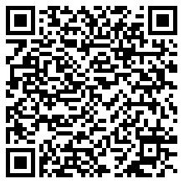
统一社会信用代码：91500115MA60L4Y0X6
有效期限：自2025年06月16日至2030年06月15日止
发证机关： | （盖章）重庆市长寿区生态环境局
发证日期： | 2025年06月16日
中华人民共和国生态环境部监制 重庆市长寿区生态环境局印制

